UNIVERSITÉ DE THESSALIE
CENTRE DE LANGUES ÉTRANGÈRES- SECTION DE LANGUE FRANÇAISE
FACULTÉ DES SCIENCES HUMAINES
(1e étage) Bureau des langues étrangères, tél. 24210-74682
Enseignante: Eftychia Damaskou, e_damaskou@yahoo.gr

Semestre de printemps- Cours II
Activité 1: Lisez le document ci-dessous et répondez aux questions

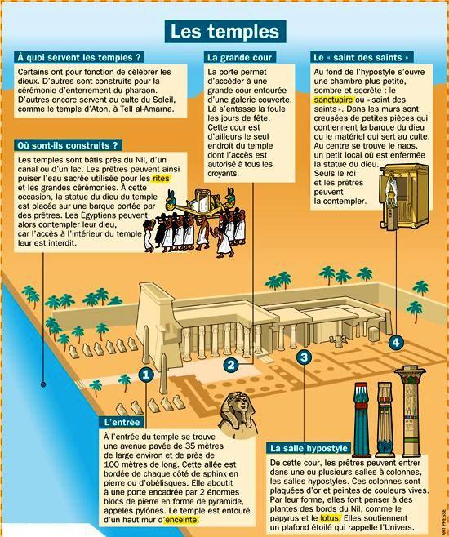

1. Quel est le sujet principal du document ?
______________________________________________________________________________________________
2. Repérez et nommez les parties composantes principales d’un temple égyptien.
______________________________________________________________________________________________
3. Quelles étaient les fonctions principales d’un temple égyptien?
- ________________________________________________
- ________________________________________________
- ________________________________________________
4. Où étaient-ils construits les temples, chez les Egyptiens ? Pourquoi ? ______________________________________________________________________________________________
5. Quelles informations sont fournies sur le rôle et le statut des prêtres pendant l’antiquité égyptienne ?
(4 réponses)
- Ils puisent l’eau sacrée
- Ils sont seuls à avoir accès à l’intérieur du temple
- Ils sont seuls avec le roi à pouvoir contempler la statue du dieu
- Ils sont éduqués
- Ils portent la barque du dieu
- Ils sont riches
6. Les croyants n’avaient accès qu’à la grande cour du temple lors des jours de fête. Vrai Faux
7. Les croyants pouvaient contempler la statue du dieu dans la grande cour. Vrai Faux
8. Lors des rites et des grandes cérémonies, la statue du dieu était placée sur une barque portée par des croyants.
Vrai Faux
9. La décoration de la salle hypostyle fait penser à la flore de Nil. Vrai Faux

Activité 2 : Vous voulez faire un cours sur les temples égyptiens. Vous préparez une grille des mots croisés pour votre classe.

Activité 3 : Essayez de dessiner l’entrée du temple égyptien à partir de la description fournie dans le texte.

